场景截图，分别为选择黑夜和白天的效果

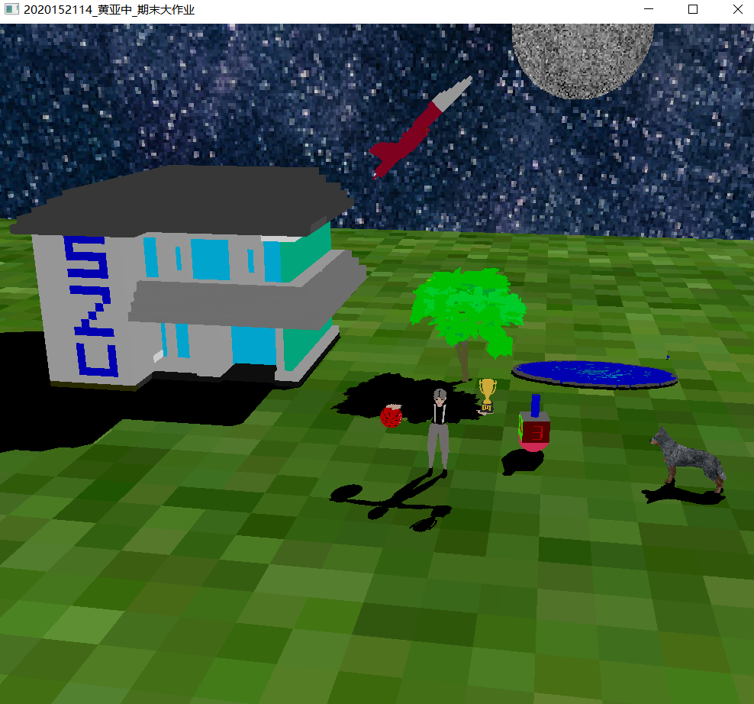

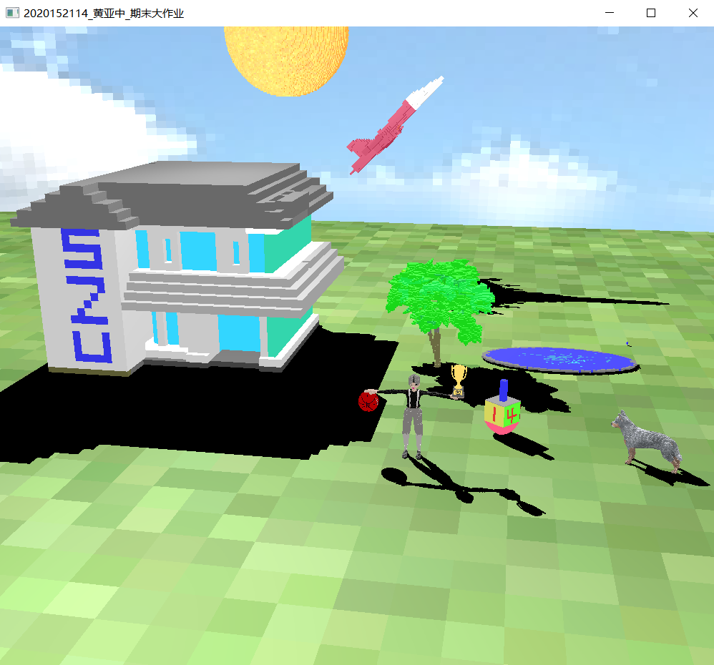

模型的层次结构框图,主要是使用一个天空盒包围整个场景，实现天空效果，并能切换白天和黑夜背景。主要场景在草地上，放置了构建场景所需要的几个模型，最后是在和草地同级的天空上，也放置了几个常见物体模型。

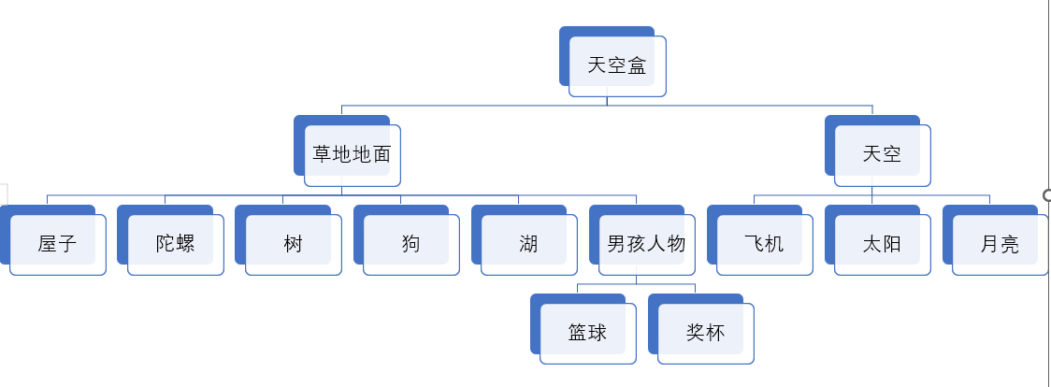

交互命令：

键盘控制：

程序运行窗口：

ESC键：退出程序，结束场景

H/h键：输出帮助信息

相机控制：

SPACE键：重新恢复相机参数

u(U)/u(U)+shift：增加/减少相机旋转角度

i(I)/i(I)+shift: 增加/减少相机视线角度

o(O)/o(O)+shift: 增加/减少相机视野半径

光照控制：

c(C): 切换白天/黑夜

以下为切换前后呈现的效果

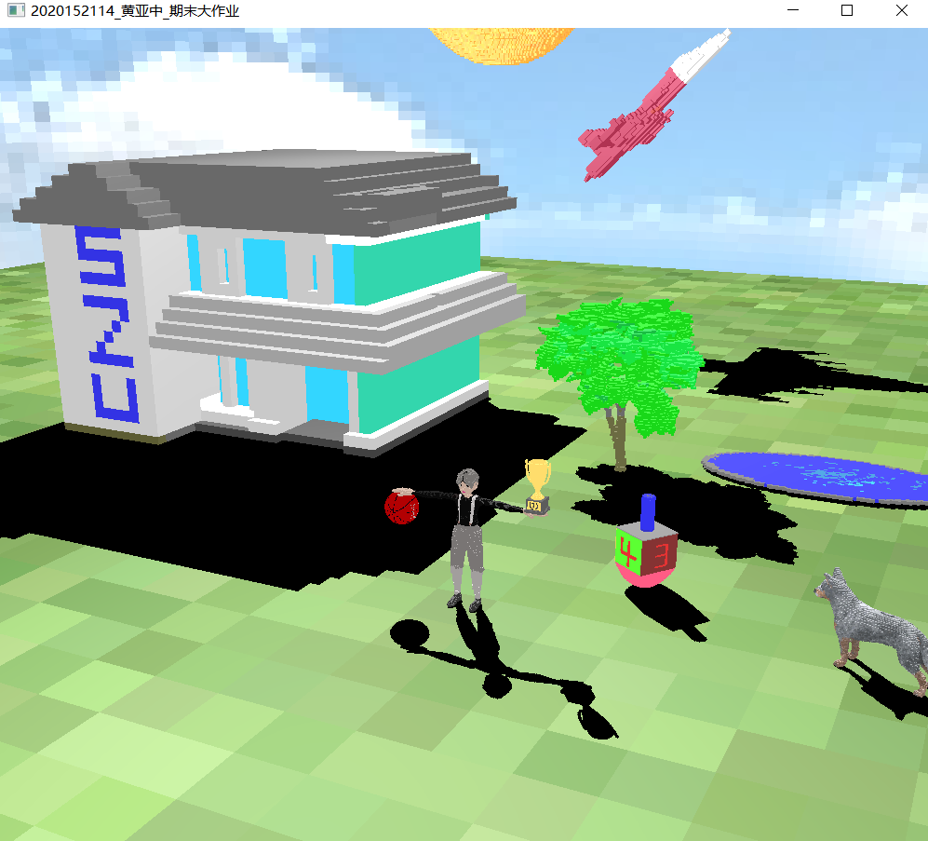 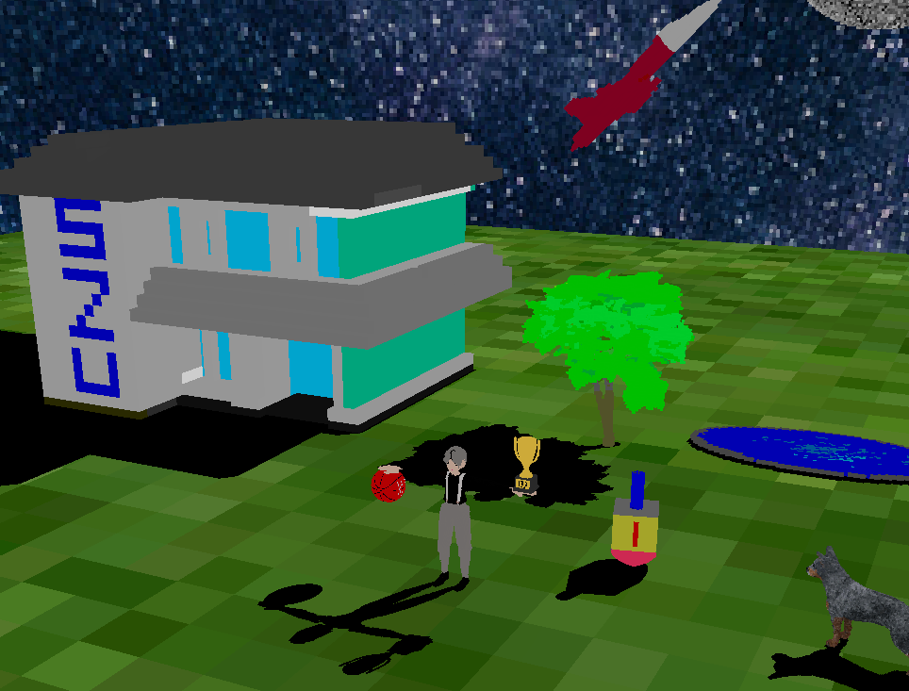

x/(shift+x)：沿X轴正/负轴移动光源

y/(shift+y): 沿Y轴正/负轴移动光源

z/(shift+z): 沿Z轴正/负轴移动光源

v(V): 以正交投影或者透视投影方式观察场景

模型控制：

p/P: 男孩人物开始拍打篮球

下图为人物初始样子和拍打篮球过程中的截图

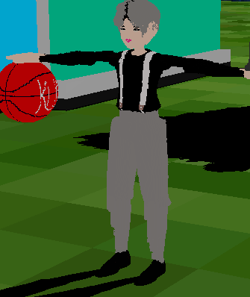 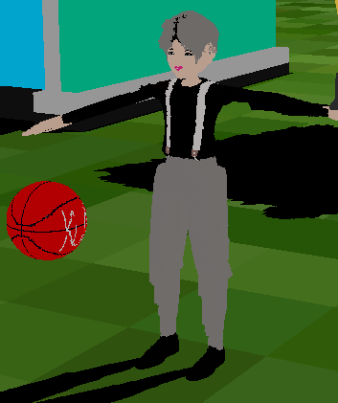

j/J: 男孩人物进行一次跳跃或恢复原样

男孩跳跃时的样子

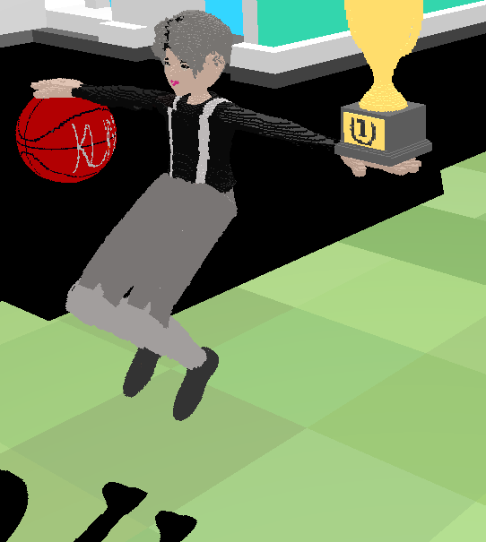

up（⬆）/down（⬇）:增加/降低陀螺旋转速度

a(A)/q(Q): 增加/降低拍打篮球速度

鼠标控制：

向下/上滚动鼠标： 增加/减少相机视野半径

鼠标箭头滑动： 往鼠标箭头所在位置方向移动镜头